Министерство науки и высшего образования Российской Федерации Федеральное государственное бюджетное образовательное учреждение высшего образования

«Волгоградский государственный технический университет»

Кафедра «Программное обеспечение автоматизированных систем»

|  |  |
| --- | --- |
|  | УТВЕРЖДАЮ:  и. о. зав. кафедрой ПОАС  _________________О.А. Сычев  «___» __2024 г. |

Создание веб-сервиса для индивидуального подбора и сравнения тарифов мобильных операторов с учетом финансовых предпочтений пользователя

ТЕХНИЧЕСКОЕ ЗАДАНИЕ

ВКРБ–09.03.04–10.19–07–24–91

Листов 19

|  |  |
| --- | --- |
|  | Руководитель работы  _________Кузнецова А.С.  ______________________  «___» __________ 2024г. |
| Нормоконтролер  _________________Кузнецова А.С. ______________________________  «___» _________________ 2024г. | Исполнитель  студент группы ПрИн-466  _____________Козарез М.В.  «___»__________ 2024г. |

Волгоград, 2024 г.

Министерство науки и высшего образования Российской Федерации Федеральное государственное бюджетное образовательное учреждение высшего образования

«Волгоградский государственный технический университет»

Кафедра «Программное обеспечение автоматизированных систем»

|  |  |
| --- | --- |
|  | УТВЕРЖДАЮ:  и. о. зав. кафедрой ПОАС  _________________О.А. Сычев  « » 2024 г. |

Создание веб-сервиса для индивидуального подбора и сравнения тарифов мобильных операторов с учетом финансовых предпочтений пользователя

ЛИСТ УТВЕРЖДЕНИЯ

А.В.00001-01 91 01-1-ЛУ

Листов 1

|  |  |  |
| --- | --- | --- |
|  | Руководитель работы  _________Кузнецова А.С.  ______________________  «___» __________ 2024г. | Руководитель работы  ___________Кузнецова А.С.  _________________________  «___» ____________ 20___ г. |
| Нормоконтролер  _________________Кузнецова А.С. _____________________________  «___» _________________ 2024г. | Исполнитель  студент группы ПрИн-466  __________Козарез М.В.  «___»__________ 2024г. | Исполнитель  студент группы ПрИн-466__  Аде-Гива Майова Джуде___  «___»____________ 20___г. |

Волгоград, 2024 г.

Аннотация

Документ представляет собой техническое задание к выпускной работе бакалавра на тему «Создание веб-сервиса для индивидуального подбора и сравнения тарифов мобильных операторов с учетом финансовых предпочтений пользователя». В документе изложены основания и назначения разработки программы, требования к разрабатываемому виртуальному туру и программной документации, стадии и этапы разработки, порядок контроля и приёмки работы. Документ включает в себя страниц – 19, приложений–4, рисунков —3.

Ключевые слова: Веб-сайт, парсер, база данных, тарифы, фильтр.

Оглавление

Введение 6

1.1 Наименование программы 6

1.2 Область применения 6

2 Основание для разработки 6

3 Назначение разработки 7

4 Требования к программе 7

4.1 Требования к функциональным характеристикам 7

4.2.1 Требования к обеспечению надёжного функционирования программы 8

4.2.2 Время восстановления после отказа 8

4.2.3 Отказы из-за некорректных действий пользователя 9

4.3 Требования к условиям эксплуатации 9

4.3.1 Климатические условия эксплуатации 9

4.3.2 Требования к квалификации и численности персонала 9

4.4 Требования к составу и параметрам технических средств 9

4.5 Требования к информационной и программной совместимости 10

4.5.1 Требования к информационным структурам и методам решения 10

4.5.2 Требования к исходным кодам и языкам программирования 10

4.5.3 Требования к программным средствам, используемым программой 10

4.5.4 Требования к защите информации 11

4.6 Требования к маркировке и упаковке 11

4.7 Требования к транспортированию и хранению 11

4.8 Специальные требования 11

5 Требования к программной документации 12

6 Технико-экономические показатели 12

6.1 Экономические преимущества разработки 12

7 Стадии и этапы разработки 12

7.1 Стадии разработки 12

7.2 Содержание работ по этапам 13

8 Порядок контроля и приемки 14

8.1 Виды испытаний 14

Приложение Б.1 15

Диаграмма вариантов использования 15

Приложение Б.2 16

Приложение Б.3 17

Макеты экранных форм 17

Приложение Б.4 19

Структура и формат данных 19

# Введение

# 1.1 Наименование программы

Наименование программы «WebsiteOperatorRates».

# 1.2 Область применения

Данный веб-сервис предназначен для пользователей, желающих подобрать оптимальный тариф мобильного оператора с учетом их финансовых предпочтений и потребностей в услугах связи. Веб-сервис позволяет сравнивать различные тарифные планы, предоставляемые мобильными операторами, и выбирать наиболее подходящие варианты по параметрам стоимости, объема интернет-трафика, количества минут и SMS.

# 2 Основание для разработки

Разработка программы ведётся на основании задания на выпускную работу бакалавра, полученного в соответствии с приказом №1235-ст от 6 сентября 2023 года «Об утверждении тем и руководителей выпускных работ бакалавров» на тему «Создание веб-сервиса для индивидуального подбора и сравнения тарифов мобильных операторов с учетом финансовых предпочтений пользователя».

# 3 Назначение разработки

Целью работы является – упрощение процесса поиска и экономия времени пользователя при выборе оптимального тарифа мобильных операторов.

# 4 Требования к программе

# 4.1 Требования к функциональным характеристикам

Веб-сервис для индивидуального подбора и сравнения тарифов мобильных операторов должен обеспечивать выполнение следующих функций:

- отображение подробной информации о каждом тарифном плане (оператор, название тарифа, цена, объем интернет-трафика, количество минут разговора и SMS);

- предоставление ссылки на сайт официального провайдера каждого тарифного плана;

- возможность ввода и редактирования критериев для подбора тарифов (цена, объем интернет-трафика, количество минут разговора и SMS);

- отображение списка тарифов, соответствующих заданным критериям;

4.2 Требования к надежности

# 4.2.1 Требования к обеспечению надёжного функционирования программы

Надежное (устойчивое) функционирование программы должно быть обеспечено выполнением совокупности организационно-технических мероприятий, перечень которых приведен ниже:

- организацией бесперебойного питания технических средств;

- использованием лицензионного программного обеспечения;

- регулярным выполнением рекомендаций Министерства труда и социального развития РФ, изложенных в Постановлении от 23 июля 1998 г. «Об утверждении межотраслевых типовых норм времени на работы по сервисному обслуживанию ПЭВМ и оргтехники и сопровождению программных средств»;

- регулярным выполнением требований ГОСТ 51188-98 «Защита информации. Испытания программных средств на наличие компьютерных вирусов».

# 4.2.2 Время восстановления после отказа

Время восстановления после отказа, вызванного неисправностью технических средств или необратимым сбоем операционной системы, не должно превышать времени, требуемого на устранение неисправностей технических средств или переустановки программных средств.

# 4.2.3 Отказы из-за некорректных действий пользователя

После возникновения отказа и повторного запуска программы, программа возвращается в свою начальную точку, параметры программы до отказа не сохраняются.

# 4.3 Требования к условиям эксплуатации

# 4.3.1 Климатические условия эксплуатации

Климатические условия эксплуатации, при которых программа должна функционировать, должны удовлетворять требованиям, предъявляемым к техническим средствам в части условий их эксплуатации.

# 4.3.2 Требования к квалификации и численности персонала

Требования к квалификации и численности персонала не предъявляются.

# 4.4 Требования к составу и параметрам технических средств

В состав технических средств программного продукта должен входить персональный компьютер, включающий в себя:

- процессор старше Pentium-2.0Hz;

- оперативную память объемом, 2Гигабайт, не менее;

- свободная память на жестком диске: 200Мб;

- подключение к сети интернет;

- мышка;

- клавиатура;

- монитор.

# 4.5 Требования к информационной и программной совместимости

# 4.5.1 Требования к информационным структурам и методам решения

Приложение для индивидуального подбора и сравнения тарифов мобильных операторов с учетом финансовых предпочтений пользователя должно быть реализовано в виде веб-приложения с использование MVC-архитектуры.

# 4.5.2 Требования к исходным кодам и языкам программирования

Исходный код программы реализуется с использованием фреймворка Spring для языка Java. Версия JDK не менее 17.0

# 4.5.3 Требования к программным средствам, используемым программой

Системные программные средства должны быть представлены лицензионной локализованной версией операционной системы Windows 7 и старше.

Для просмотра веб-страницы на персональном компьютере должна быть установлена одна из программGoogle Chrome, Microsoft Edge, Mozilla Firefox, Яндекс.Браузер, Opera.

# 4.5.4 Требования к защите информации

Требования не предъявляются.

# 4.6 Требования к маркировке и упаковке

Требования не предъявляются.

# 4.7 Требования к транспортированию и хранению

Требования не предъявляются.

# 4.8 Специальные требования

Специальные требования не предъявляются.

# 5 Требования к программной документации

Состав разрабатываемой программной документации должен включать в себя:

- техническое задание, оформленное в соответствии с ГОСТ 19;

- пояснительную записку, оформленная в соответствии с СТП 24;

- руководство оператора, оформленное в соответствии с ГОСТ 19.

# 6 Технико-экономические показатели

# 6.1 Экономические преимущества разработки

Ориентировочная экономическая эффективность не рассчитывается.

# 7 Стадии и этапы разработки

# 7.1 Стадии разработки

Разработка проходит в пять этапов в соответствии с таблицей А.1.

Таблица А.1 — Стадии разработки

|  |  |
| --- | --- |
| Название этапа | Сроки |
| Анализ предметной области и уточнение задач | 12.10.2023 — 12.11.2023 |
| Проектирование | 13.11.2023 — 25.12.2023 |
| Разработка программы | 10.02.2024 — 01.05.2024 |
| Тестирование модуля | 02.05.2024 — 31.05.2024 |
| Документирование | 12.10.2023 — 30.05.2024 |

# 7.2 Содержание работ по этапам

На стадии анализа предметной области и уточнения задач должны быть выполнены следующие виды работ:

- сбор и уточнение требований к системе;

- исследование и анализ предметной области;

- разработка функциональных и нефункциональных требований.

На стадии проектирования должны быть выполнены перечисленные ниже работы:

- разработка диаграммы вариантов использования (Use Case Diagram);

- создание архитектуры системы и определение ключевых компонентов.

На стадии разработки программы должны быть выполнены следующие работы:

- реализация backend-части веб-сервиса на языке Java с использование фреймворка Spring;

- реализация frontend-части веб-сервиса с использованием HTML, CSS и фреймворка bootstrap;

- интеграция базы данных с использованием DAO-классов;

- настройка и реализация функциональности фильтрации и сравнения тарифов.

На стадии тестирования модуля должны быть выполнены следующие работы:

- ручное тестирование работы всех модулей;

- проверка корректности работы фильтров и функционала сравнения тарифов;

- проведение тестирования на различных браузерах для обеспечения кроссплатформенной совместимости.

На стадии документирования должны быть выполнены следующие работы:

- разработка и написание технического задания;

- составление пояснительной записки;

- создание руководства системного программиста.

# 8 Порядок контроля и приемки

# 8.1 Виды испытаний

Программа сдаётся на проверку заказчику 05.06.2022. При обнаружении в программе ошибок или недостатков исполнитель обязуется устранить их в недельный срок и предоставить программу на повторную проверку.

Программа сдаётся на проверку независимым тестировщикам не позднее 09.06.2022. Результаты тестирования предоставляются на защите дипломного проекта членам ГАК.

# Приложение Б.1

# Диаграмма вариантов использования

На рисунке Б.1.1 представлена диаграмма вариантов использования.

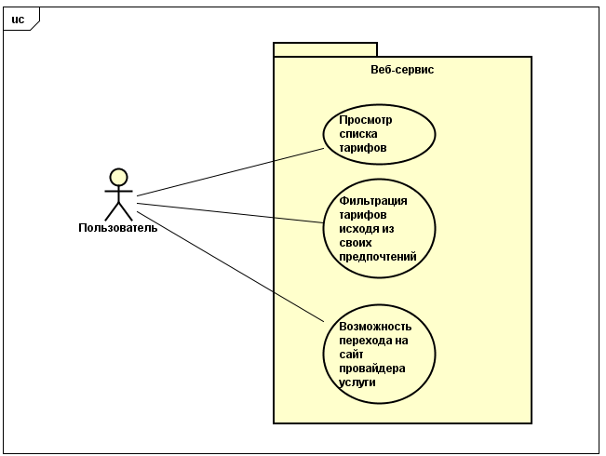

Рисунок Б.1.1 - Функциональная структура программы в нотации языка UML

# Приложение Б.2

# Сценарии вариантов использования

Сценарий «Просмотр списка тарифов мобильных операторов»:

- пользователь заходит на главную страницу веб-сервиса;

- система отображает список всех доступных тарифов мобильных операторов.

Сценарий «Фильтрация тарифов по параметрам»:

- пользователь заходит на главную страницу веб-сервиса;

- вводит желаемые значения для фильтрации: цену, количество гигабайт, минут и сообщений;

- нажимает кнопку «Поиск»;

- система отображает отфильтрованный список тарифов, соответствующих заданным параметрам.

Сценарий «Выбор интересующего тарифа»:

- пользователь выбирает один из сценариев: «Просмотр списка тарифов мобильных операторов», «Фильтрация тарифов по параметрам»;

- пользователь нажимает на название интересующего тарифа;

- система переадресует пользователя на страницу провайдера услуги.

# Приложение Б.3

# Макеты экранных форм

Макет экранной формы просмотра списка тарифов представлен на рисунке Б.3.1

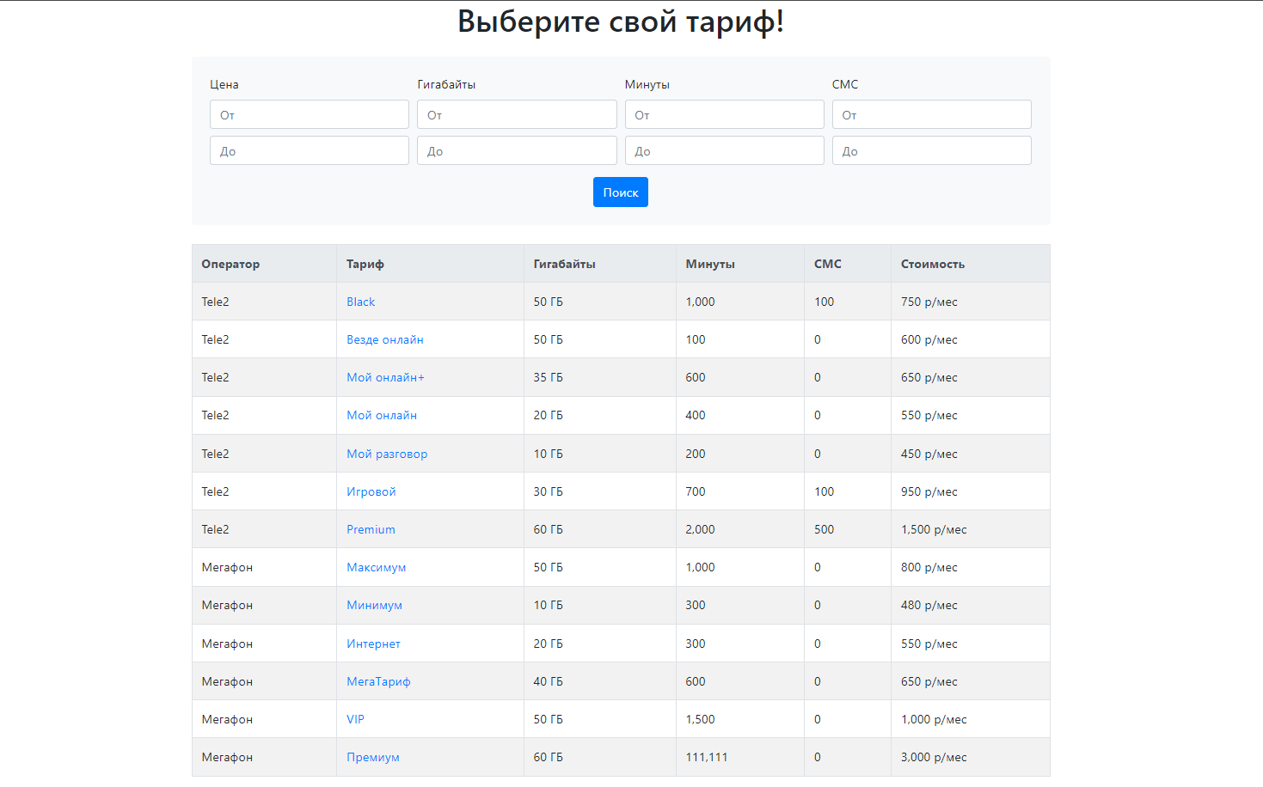

Рисунок Б.3.1- Макет экранной формы просмотра списка тарифов.

Макет экранной формы просмотра списка тарифов после фильтрации представлен на рисунке Б.3.2

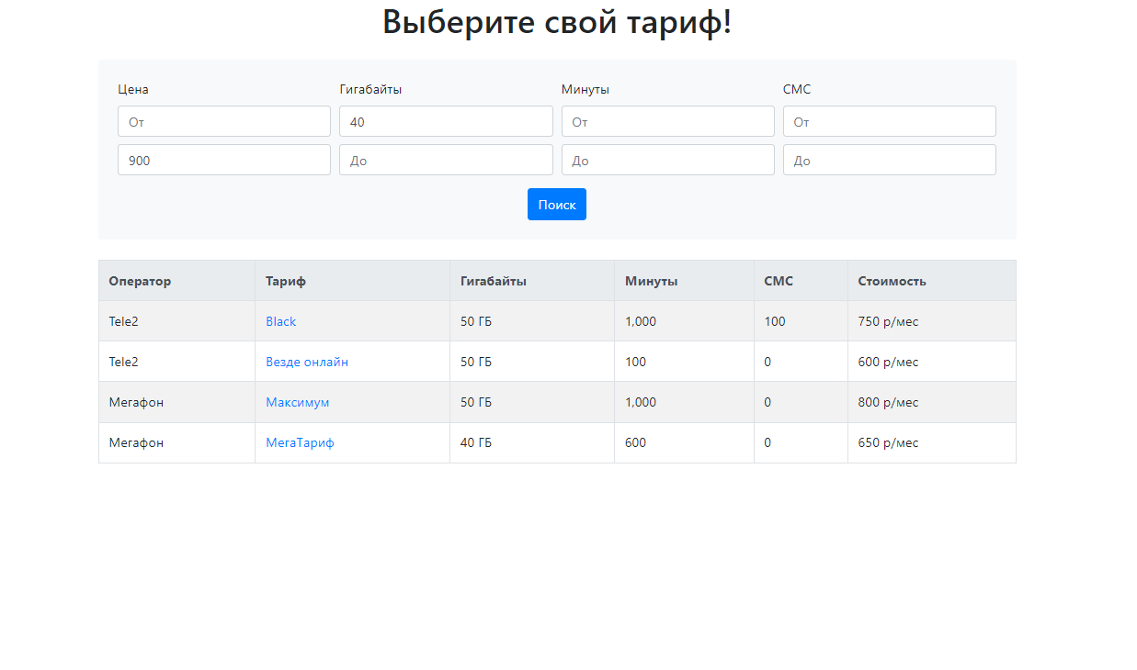

Рисунок Б.3.2- Макет экранной формы просмотра списка тарифов после фильтрации.

# Приложение Б.4

# Структура и формат данных

Требование к структуре и формату данных не предъявляются.